Laimonas Beniušis

Supaprastinta “xv6”
Operacinės sistemos trumpas aprašymas

Skirtas susidaryti bendrą vaizdą kaip ši operacinė sistema veikia
Turinys:
Bootloader
Atminties valdymas, pusliapiavimo mechanizmas
Pertraukimai
Procesai
Failų sistema

Bootloader

BIOS (Basic Input Output System) visada pradeda 0x7C00 adrese. t.y. nustato IP registrą į 0x7C00 ir perduoda valdymą (jmp).

Atliekami veiksmai:
- REAL MODE (16bit):
  - Išjungiami pertraukimai
  - Išvalomi registrai
  - Įjungiami įvedimo/įšvedimo port’ai
  - Užkraunamas GDT (Global Descriptor Table)
  - Įjungiamas apsaugotas rėžimas
- PROTECTED MODE (32bit):
  - Išorinis valdymo perdavimas (ljump) iki kode segment’o (CS registras dabar rodo į GDT kodo segmento aprašo adresą)
  - Nustatomi segmentiniai registrai (Data, Extra, Stack)
  - Iškviečamas bootmain.c
bootmain.c (Kernel pakrovimas)
Tikisi rasti ELF (Executable Linkable Format) tipo Kernel failą.
Kernel užkraunamas 0x100000 adrese, ir save mato virtualiuose adresuose pradedant 0x8100000 .
Patikrinamas ELF formato header’is.
Į atmintį nukopijuojamas Kernel t.y. kiekvienas Kernel programos segmentas.

Iškviečiamas entry ties _start žyme.
- Nustato puslapio dydį iki 4096b
- Nustato puslapių direktorijos adresą
- Įjungia puslapiavimo mechanizmą
- Nustato steko pradžio adresą
- Iškviečiamas main

Visą tai galima būtų praleisti, naudojant jau esamą bootloader’į (pvz Grub). Tokiu atveju Kernel pakrovimas prasidėtų nuo entry.S multiboot_header žymės.
Atminties valdymas, pusliapiavimas

Puslapių lentelė turi 1 048 576 (2²⁰) įrašų PTE. (Page Table Entry). Kiekvienas įrašas yra 32b dydžio ir turi 2 dalis:
20b PPN (Physical Page Number)
12b Flags

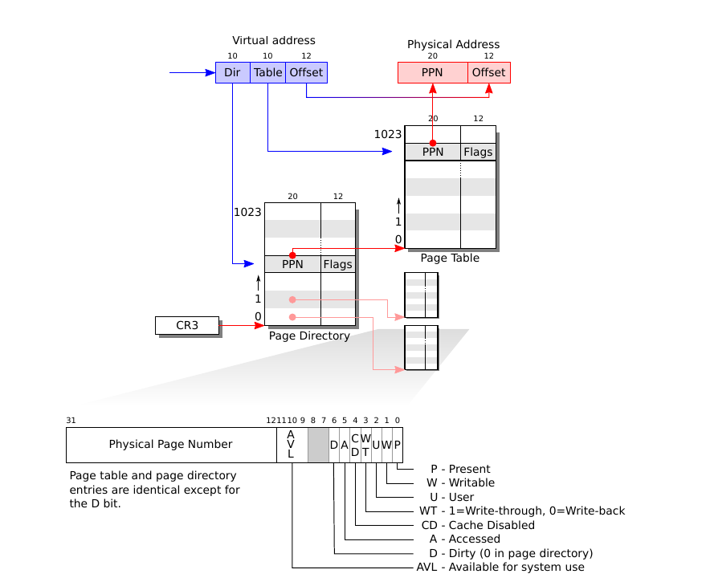
Indeksavimui naudojamos puslapių direktorijos, kas yra 32b vienetų 1024 dydžio masyvas.
Algoritmas:
Turime virtualų adresą.
31..22 bitai (Dir) parodo lentelės vietą direktorijoje. Randame puslapio lentelė.
21..12 bitai (Table) parodo pasirinktos lentelės įrašo vietą. Randame įrašą (PTE)
11..0 bitai (Offset) sudaro realaus adreso pimiuosius bitus
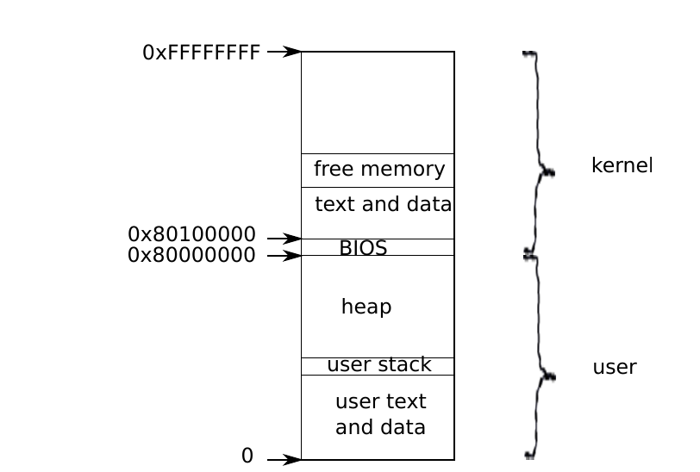
Iš rasto PTE sudarome pakeičiame Flags bitus į Offset. Tokiu būdu suformuojame realų adresą.

Virtualių adresų erdvė:

Pertraukimai

Yra 3 rūšių pertraukimai:
Systeminiai (System calll)
Išimtiniai (Exception)
Asinchroniški (Interrupt)

Visais atvejais vykdomo proceso registrai yra išsaugojami steke, įvykdomas atitinkamas veiksmas ir jeigu galima,grąžinamas valdymas procesui. Proceso būsena (visi registrai iki pertraukimo metu) yra Trapframe.

Asinchroniško pertraukimo pvz: klaviatūros arba timer’io.
Išimtinio pertraukimo pvz: dalyba iš 0, operacija adrese už proceso ribų.
Sisteminio pertraukimo pvz: teksto išvedimas, proceso šakojimas (fork)
Sisteminio pertraukimo metu gali įvykti kiti pertraukimai, nes sisteminis pertraukimas neišjungia pertraukimų mechanizmo.

x86 arhitektūra leidžia turėti 256 skirtingus pertraukimus.
xv6 naudojami pertraukimai;
0-31 Išimtiniai (Exception)
32-63 Mašininiai (hardware)
64 Sisteminis (System call)

Sisteminiai pertraukimai yra skirti vartotojo lygio procesams pasiekti Kernel’io paprogramės.

Argumentai, kurie buvo pasiūsti į sisteminį pertraukimą yra pasiekiami pagalbinėmis Kernel’io funkcijomis, kurios suranda proceso Trapframe adresą ESP registre. t.y. n-tasis argumentas bus ESP+4+4*n adrese.

Tam tikros operacijos (pvz vartotojo atminties valdymas) yra kritinės, todėl pertraukimai yra išjungiami kol jos yra vykdomos.
Procesai

Procesas yra sukompiluotas C kalbos programos instrukcijų seka, kurią gali vykdyti procesorius.
Kiekvienas procesas turi atskirą steką.
xv6 turi procesų lentellę, kuri yra statinis masyvas. Procesas turi būsenas:
UNUSED – nepanaudotas (laisvas procesų lentelės įrašas)
EMBRYO – procesas yra pradėtas kurti
SLEEPING – procesas nėra aktyvus (miega)
READY – procesas yra pasiruošęs
ACTIVE – procesas yra aktyvus
ZOMBIE – procesas baigė darbą, tačiau neatlaisvino lentelės įrašo (tą padaro proc. Planuotojas)

xv6 yra multi-procesinė sistema, todėl procesorius yra dalinamas skirtingams procesams.
Procesų Planuotojas
Yra naudojamas “Round Robin” planavimo algoritmas. t.y. procesai yra aktyvūs vienodą laiko intervalą, iki tol kol procesorių tenka atiduoti. Lygus laiko intervalas yra nustatomas pagal timer’io pertraukimą.

Jeigu procesas dar nebaigė darbo, reikia išsaugoti jo kontekstą (context), norint baigti darbą vėliau.
Kontekstą sudaro EDI, ESI, EBX, EBP, EIP registrai,

proc. Planuotojas įvykdo konteksto pakeitimą (context switch), kuris susideda iš konteksto registrų išsaugojimo steke, procesų stekų adresų sukeitimo ir naujo steko registrų išėmimo.
Failų sistema

Kiekvieną failą arba prietaisą (I/O) attitinka inode.
Pagal Unix standartus, xv6 naudoja failų deskriptorius (fd), kurie atitinka tam tikrus inode.
inode yra naudojamas su pipe mechanizmu (skaitymui ir rašymui).
Visi įrašymai turi buti sinchroniški, todėl yra naudojami užraktai (mutex), kurie užtikrina duomenų vientisumą.

inode, kurio fd yra 1 atitinka konsolę, todėl galima ją pipe mechanizmu nukreipti I/O funkcijas.

Rašymas į failą nėra vykdomas tiesiogiai, nes tai nėra saugu, jeigu sistema neplanuotai išsijungtų.
Naudojama log sistema:
- išsaugoti skirtumų įrašus
- juos įgyvendinti (commit)
- išvalyti skirtumų įrašus.
Tokia sistema garantuoja duomenų failų sistemoje vientisumą, tačiau sumažina spartą.
Užraktai naudojami šiose struktūrose:
Procesų lentelė
Atminties alokacija
Failų sistema

Užraktai yra “busy waiting” tipo t.y. pastoviai tikrina tam tikrą sąlyga. Tas tikrinimas yra atliekamas atomiškai, su xchg instrukcija.

